Министерство образования Республики Беларусь

Учреждение образования

БелорусскиЙ государственный университет

информатики и радиоэлектроники

Факультет компьютерного проектирования

Кафедра проектирования информационно-компьютерных систем

# ТРАНЗАКТЫ И БЛОКИ МОДЕЛИ

|  |  |  |
| --- | --- | --- |
| Студент гр. 315401 |  | Е.М. Косарева |
| Проверил |  | В.Ф. Алексеев |

Минск 2023

**Цель работы**

Изучить назначение блоков и порядок работы с ними.

**Теоретические сведения**

Транзакт GPSS – это объект с набором некоторых атрибутов. Каждый транзакт индивидуален, так как идентифицируется уникальным номером. Транзакты, созданные в процессе моделирования, последовательно нумеруются, начиная с первого. Имеется возможность изменять атрибуты, связанные с каждым транзактом. Существуют следующие атрибуты (в порядке приоритета): запланированное время, семейство и «параметры транзактов», которым присваиваются задаваемые пользователем имена или числа. В отличие от универсальных языков программирования, каждый транзакт в GPSS содержит маркер положения. Транзакты могут создаваться группами (пакетами) или отеляться друг от друга временными интервалами. Для этого необходимо использовать блок «GENERATE». Блок «GENERATE» в общем случае имеет следующий формат:

GENERATE A,[B],[C],[D],[E],[F],[G],[H],[I]

Здесь A – среднее значение интервала времени между моделируемыми транзактами (по умолчанию 0); B – величина разброса возможных значений времени; C – модельное время генерации первого транзакта; D – максимальное количество моделируемых транзактов; 26 E – приоритет транзактов (по умолчанию – 0, то есть самый низкий приоритет); F,…, I – количество и формат параметров транзактов (по умолчанию 12 параметров формата «полуслово»).

Для задержки транзактов в течение заданного интервала модельного вре- мени используется блок «ADVANCE». Формат блока

ADVANCE A,[B]

Операнды A и B аналогичны соответствующим операндам блока.

Для удаления транзактов из модели используется блок «TERMINATE», который имеет следующий вид:

TERMINATE [A]

Операнд A указывает число (по умолчанию 0), на которое уменьшается содержимое счетчика завершений (системного числового атрибута TG1), зна- чение которого задается командой «START».

Для моделирования работы одноканальных устройств систем массового обслуживания в GPSS предназначены блоки «SEIZE», «RELEASE». Занятие транзактом одноканального устройства моделируется блоком «SEIZE», а его освобождение – блоком «RELEASE».

SEIZE A RELEASE A

Здесь A – имя устройства, занимаемого (освобождаемого) транзактом.

**Реализация решения задачи**

Задание 3.1: создать транзакт.

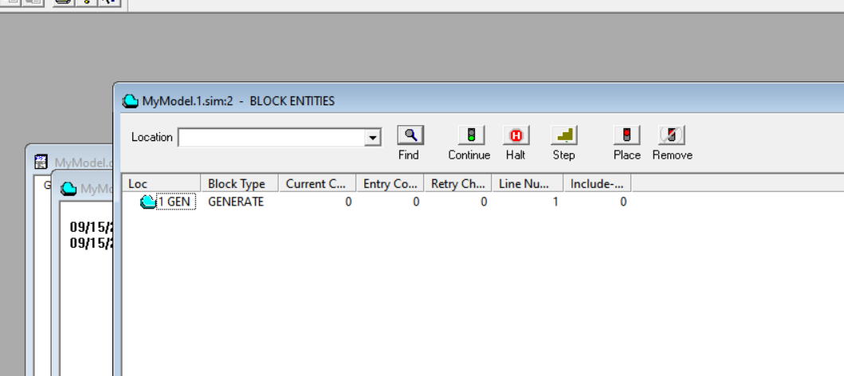

Рисунок 1 – Окно «Блоки» с созданным блоком «GENERATE»

Задание 3.2: добавить в модель блок «TERMINATE».

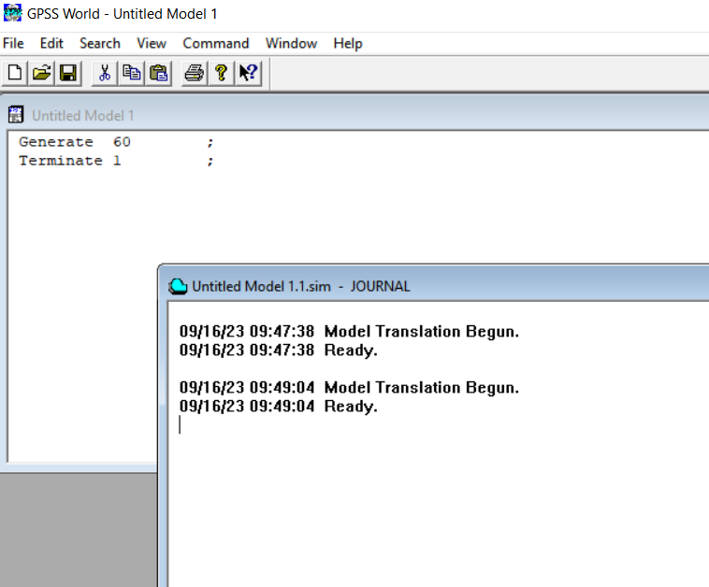

Рисунок 2 – Окно журнала после добавления блока «TERMINATE»

Задание 3.3: изучить СТС и СБС простейшей модели.

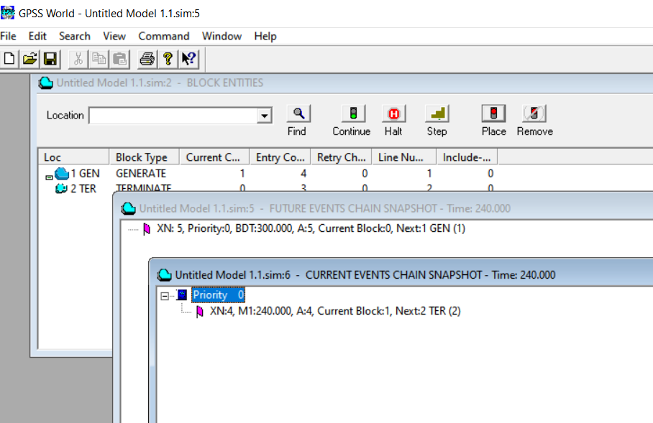

Рисунок 3 – Окна СТС и СБС процесса моделирования

Задание 3.4: посмотреть текущее значение модельного времени и счетчика завершения.

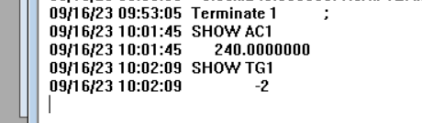

Рисунок 4 – Окно журнала с текущим значением модельного времени и счетчика завершения

Задание 3.5: изучить блок «ADVANCE».

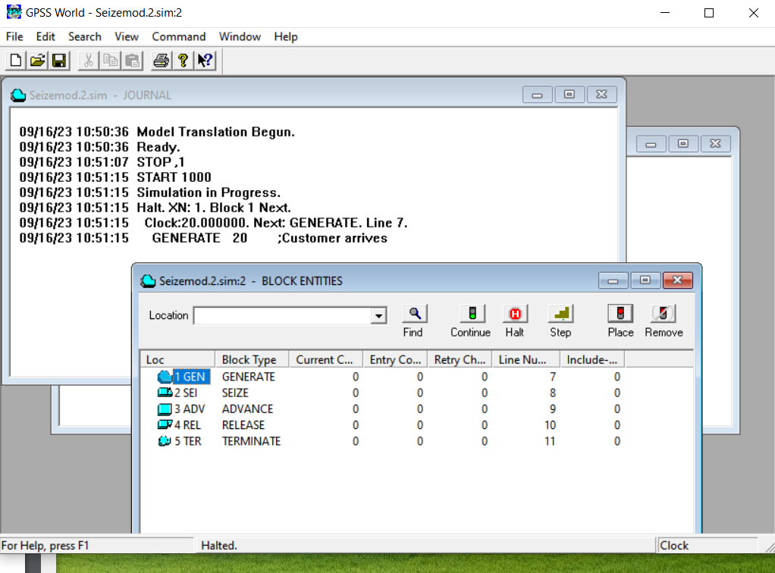

Рисунок 5 – Окна «Блоки» и «Журнал» после добавления блока «ADVANCE»

Задание 3.6: смоделировать ситуацию, когда каждый покупатель обслуживается продавцом отдельно.

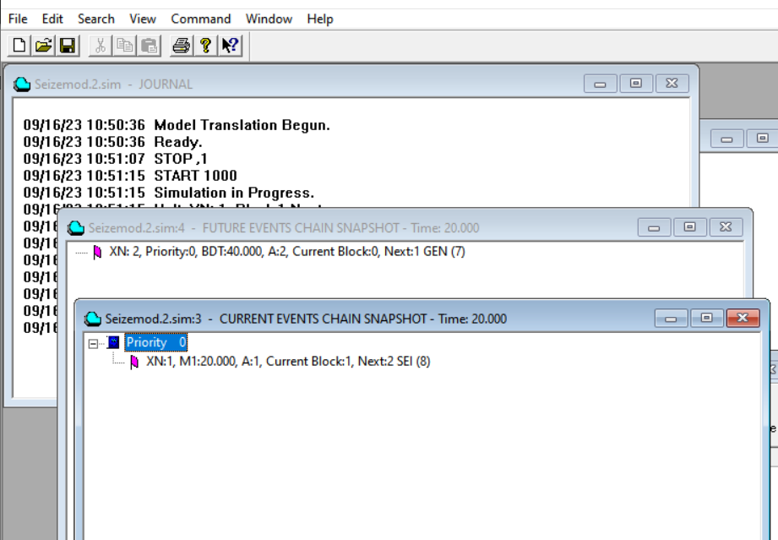

Рисунок 6 – Окна СТС и СБС процесса моделирования

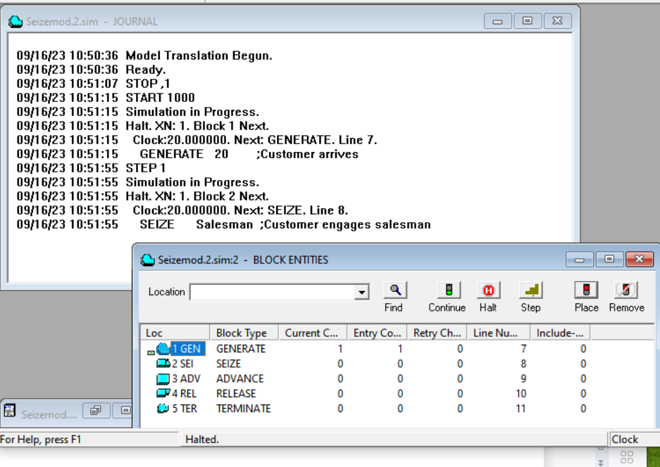

Рисунок 7 – Окна «Блоки» и «Журнал»

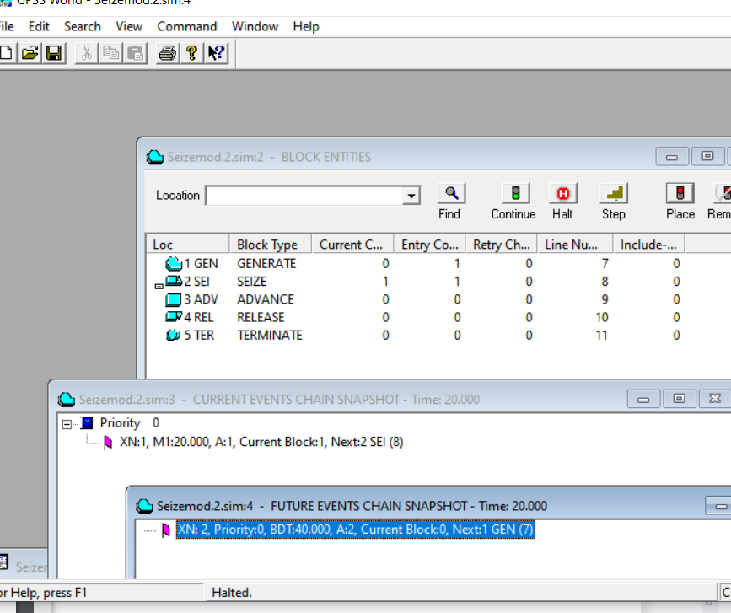

Рисунок 8 – Окна «Блоки», СТС и СБС

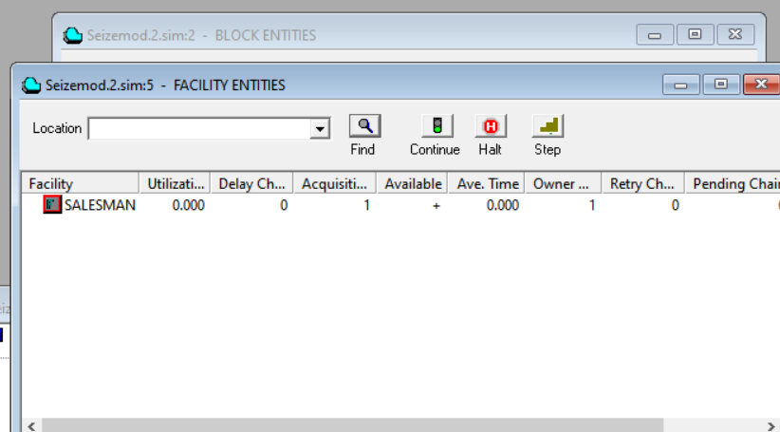

Рисунок 9 – Окно «Сущности»

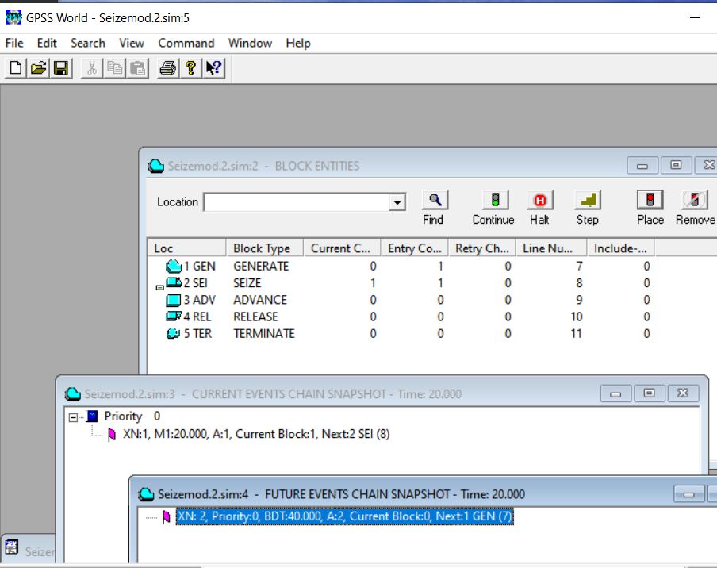

Рисунок 10 – Окна «Блоки», СТС и СБС

**Выводы**

В ходе лабораторной работы было изучено назначение блоков и порядок работы с ними. Была рассмотрена процедура создания транзакта и блока. Также были изучены СТС и СБС простейшей модели, блоки различного назначения. Кроме того была смоделирована ситуация когда каждый покупатель обслуживается продавцом отдельно.

**Список использованных источников**

1. Жерновый, Ю. В. Создание моделей систем обслуживания в среде GPSS World / Ю. В. Жерновый. – Саарбрюккен : Palmarium Academic Publishing, 2014. – 208 с.
2. Учебное пособие по GPSS World / пер. с англ. В. В. Девяткова ; под ред. К. В. Кудашова. – Казань : Мастер Лайн, 2002. – 272 с.
3. Шевченко, Д. Н. Имитационное моделирование на GPSS : учеб.-метод. пособие для студентов технических специальностей / Д. Н. Шевченко, И. Н. Кравченя. – Гомель : БелГУТ, 2007. – 97 с.